Inhaltsverzeichnis

Gruppenmitglieder: 1

Protokoll: 2

Aufgabe 1: 2

Gruppenmitglieder:  
Florian Eichhorn  
Danial Hezarkhani  
Kholoud Ghlissi  
Hossein Omid Beiki

# Protokoll:

## Aufgabe 1:

Die Gleichungen



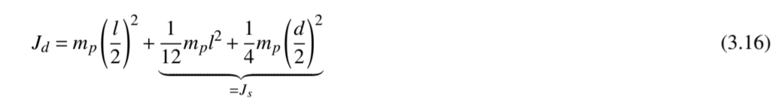

Werden mit der einer DGL von PT1-Glied ersetzt:

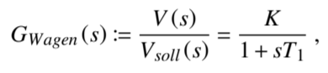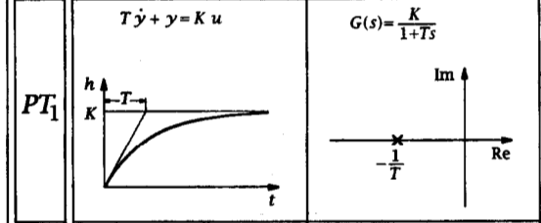

Mit:

$$V\left(s\right)≡ \dot{x} ≡y$$

$$\ddot{x}≡ \dot{y}$$

## Aufgabe 2: